**Информационно-статистический отчет**

**рассмотренных в апреле 2025 года обращений, запросов информации   
и сообщений граждан, объединений граждан, в том числе юридических лиц, поступивших в адрес Главы Маслянинского района Новосибирской области**

Рассмотрение письменных и личных обращений, устных сообщений   
и запросов граждан, объединений граждан, в том числе юридических лиц, поступивших в адрес Главы Маслянинского муниципального округа Новосибирской области, организовано в соответствии с Конституцией Российской Федерации, областным законодательством, нормативными правовыми актами Новосибирской области, администрацией Маслянинского муниципального округа Новосибирской области.

Организацию работы по объективному, всестороннему и своевременному рассмотрению обращений осуществляет общественная приемная Главы Маслянинского муниципального округа Новосибирской области.

В апреле 2025 года в адрес Главы Маслянинского муниципального округа Новосибирской области через общественную приемную Главы Маслянинского муниципального округа поступило обращений -**36** *(в марте 2025 года -46, в апреле - 2024 года -26)*, в том числе:

1. письменных обращений и запросов -**23** *(в марте 2025 года -24,   
   в апреле 2024 года -29)*;

2) личных обращений на личных приемах Главы Маслянинского района Новосибирской области, первого заместителя главы администрации Маслянинского района Новосибирской области, заместителей главы Маслянинского района Новосибирской области -**0** *(в марте 2025 года -5, в апреле 2024 года -0)*;

3) обращений к специалисту общественной приемной Главы Маслянинского района Новосибирской области -**10,** *(в марте 2025 года –5, в апреле 2024 года –1)*;

4) устных сообщений и запросов в справочную телефонную службу общественной приемной Главы Маслянинского района Новосибирской области – **12** *(в марте 2025 года -12, в апреле 2023 года -0)*.

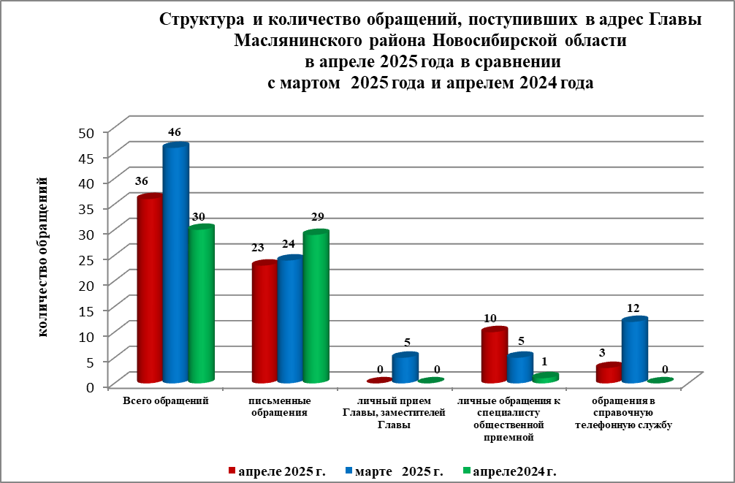

По сравнению с мартом 2025 года общее количество письменных   
и личных обращений, устных сообщений и запросов уменьшилосьь 27 % (на10 обращений). В 36 обращениях содержится **36** вопросов, относящихся   
к тематическим разделам:

- жилищно-коммунальная сфера – 13(36% от общего количества вопросов);

- социальная сфера - 4 (11%);

- экономика - 17 (47%);

- государство, общество, политика – 2 (5%).

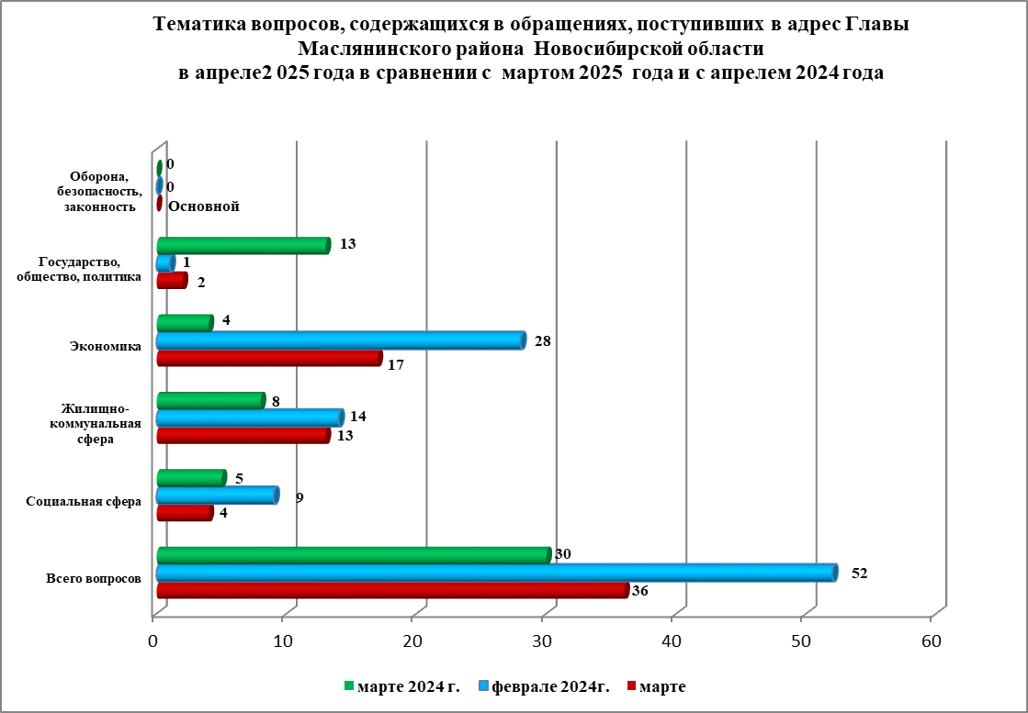

В апреле 2025 года отмечается увеличение количества обращений   
по ремонту дорог.